Техническое описание
Электронный Терморегулятор ТС 401
Терморегулятор ТС 401 предназначен для управления электрическими системами обогрева помещений ( нагревательными матами, пленочными нагревателями или кабельными секциями). Терморегулятор поддерживает комфортную температуру нагреваемой поверхности и обеспечивает рациональный расход электроэнергии.
TC 401 –электронный непрограммируемый терморегулятор. Простота и точность в настройке и управлении.
Сделано в России
Преимущества
- Цифровое управление!
- Большой жидкокристаллический экран с подсветкой
- Сохранение пользовательских настроек при отключении питания
- Функция энергосбережения
- Отображение температуры по шкале С или F
- Встроенный датчик температуры воздуха
- Выносной датчик температуры пола.
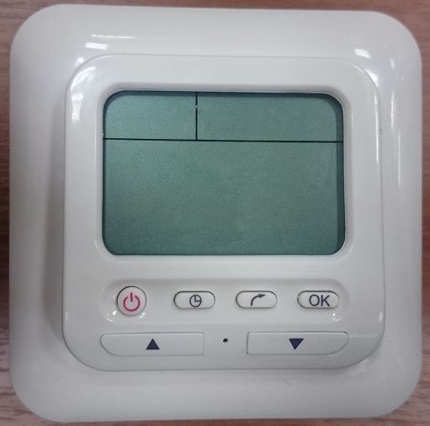
- Отображение температуры калибруется

Модель | TC 401
Напряжение питания | 220 в 50-60 гц
Максимальный ток нагрузки | 16А
Потребляемая мощность | 500мВт
Габаритные размеры мм | 81.5 x 81.5 x 49
Степень защиты | IP 21
Выносной датчик температуры пола | ДТТС NTC
Длина установочного провода датчика пола | 2.5 метра
Диапазон поддерживаемых температур пола | +5…+40 С
Диапазон поддерживаемых температур воздуха | +5…+35 С

